
Zintuigenverhaal – BOB helpt de postbode
Foto’s
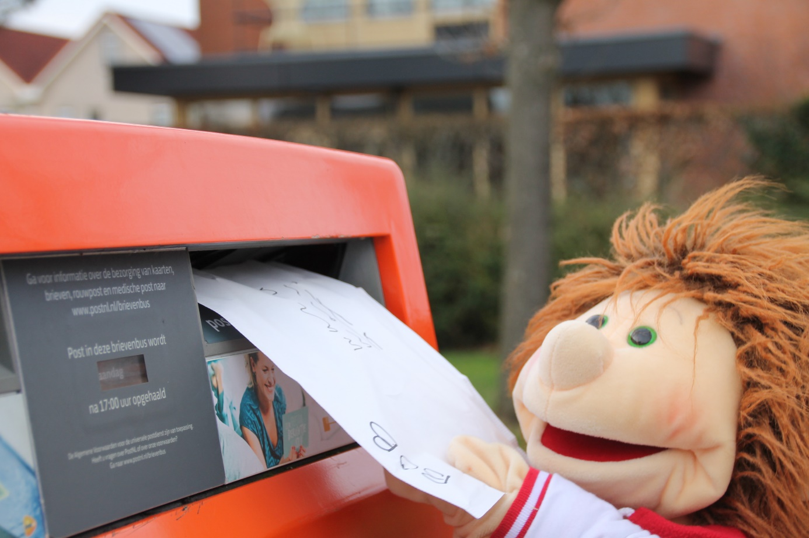

De voorleesinstructie staat achterin dit verhaal

Daar is de postbode. BOB gaat helpen. De post-tas is zwaar!
(posttas omdoen of laten voelen)



De postbode heeft heel veel brieven. Ze gaan allemaal in de brievenbus.
(brieven in een brievenbus doen)

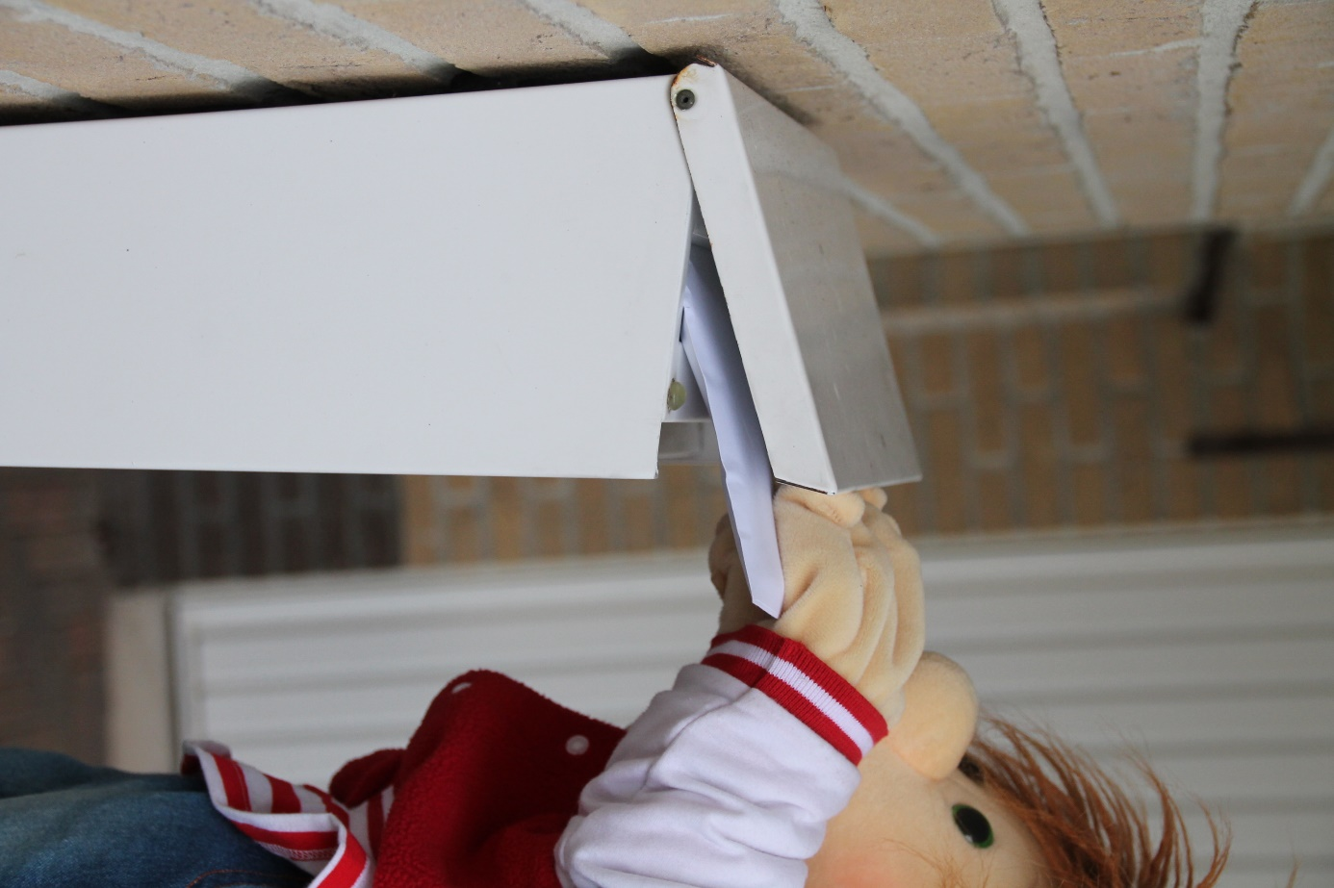

Dat is een grappige brief. Je kunt er op drukken!
(bubbeltjesbrief laten voelen)

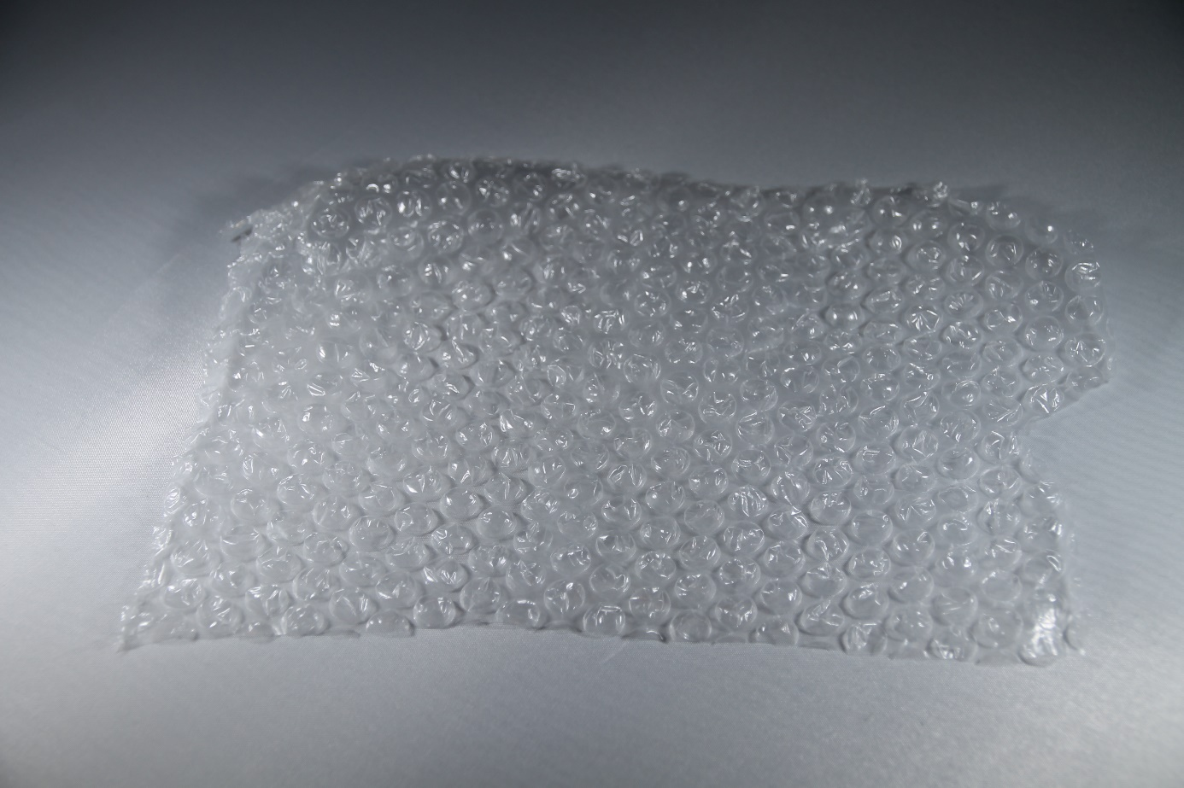

Hier is geen brievenbus. BOB mag aanbellen.
(op deurbel drukken)

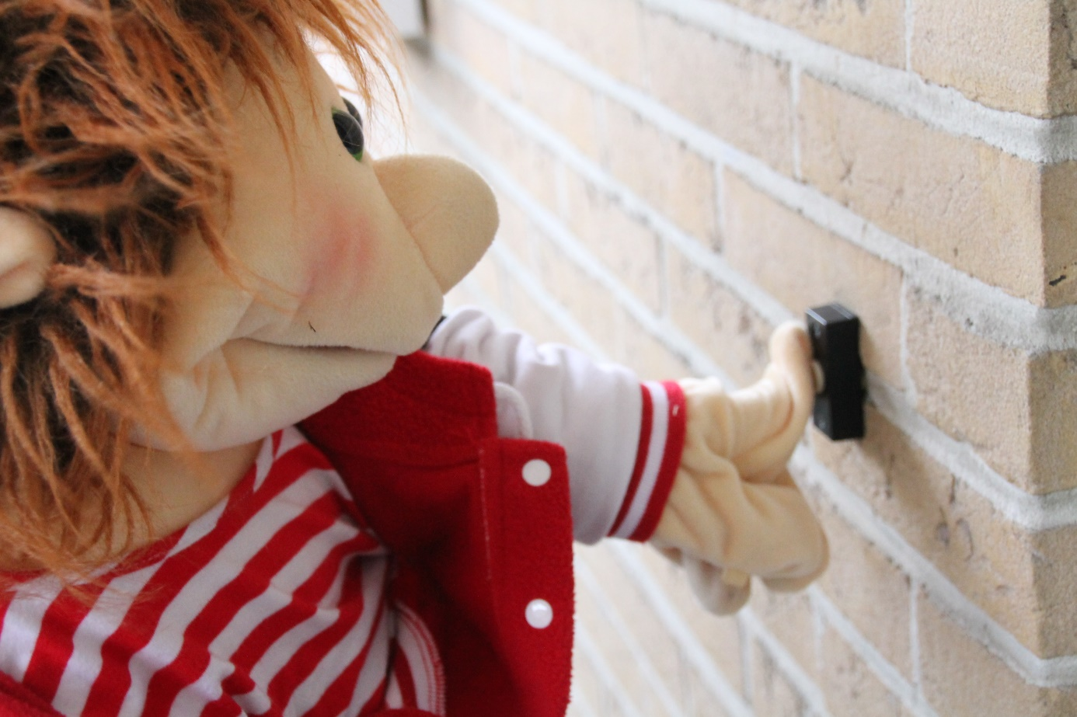

De hond wil ook even kijken. Wat een lieve hond is dat.
(geluid van geblaf of nep-hond die kan lopen)



De postbode heeft heel veel elastieken. Wil BOB ze hebben?
(elastieken laten voelen/ruiken en er aan trekken)

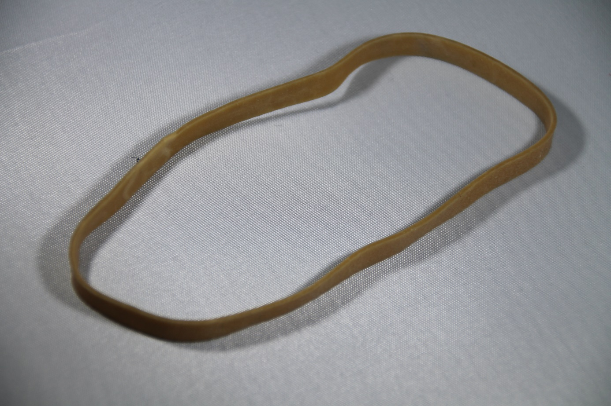

Het helpen is klaar. Kijk, er is ook een mooie kaart voor BOB!
(wenskaart met muziekje of pop-up uit enveloppe halen)

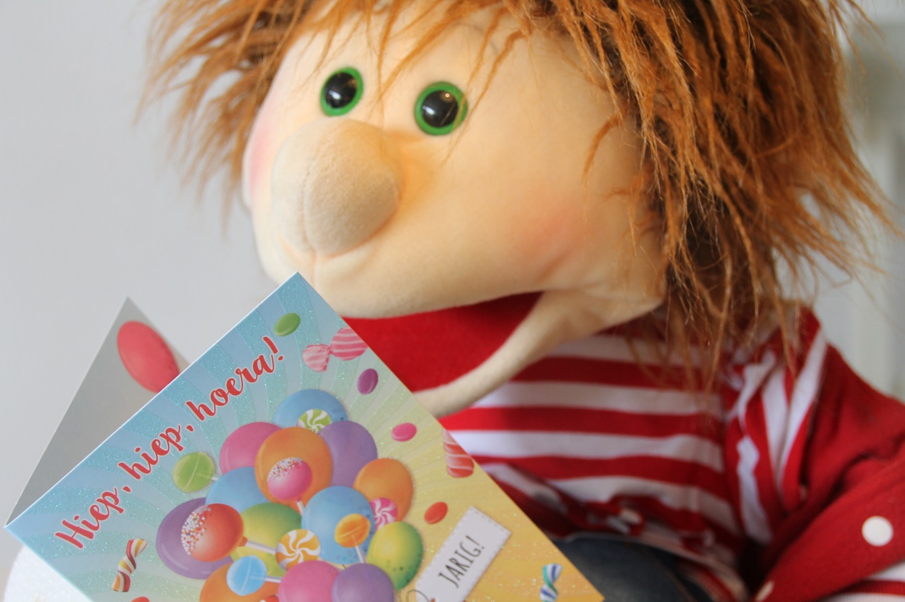

Instructie voor de Voorlezer
Doel
Het doel van een zintuigenverhaal is ten eerste dat je samen een prettig moment hebt. Daarnaast kan voorlezen de communicatie en interactie stimuleren.
[eventueel aanvullen/wijzigen doel]

Waarom dit verhaal?
[toelichting op inhoud en vorm van dit verhaal]

Nodig
- posttas met gewicht
- brievenbus
- brief met bubbeltjes
- deurbel
- speelgoedhond met geluid/beweging
- elastiek
- kaart met muziek

 | Laat een post-tas of laptoptas voelen, eventueel gevuld met A4
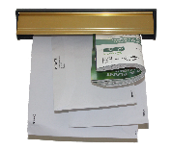 | Gebruik een losse brievenbus waar je mee kan klepperen en eventueel brieven/folders in kan doen.
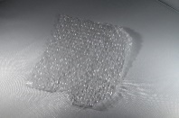 | Laat de bubbeltjes in de brief voelen en maak eventueel samen wat bubbeltjes kapot.
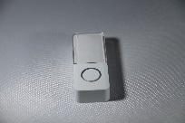 | Gebruik een draadloze deurbel (los verkrijgbaar) zodat het lijkt op een deurbel naast de deur en ook geluid maakt.
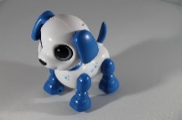 | Gebruik een speelgoedhondje wat kan blaffen of bewegen of licht maakt. Een filmpje van een echte hond op YouTube kan hier ook.
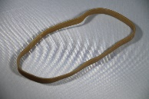 | Ontdek samen wat je met het elastiek kan doen. Ruik er ook aan – veel elastieken hebben een kenmerkende geur. Let op dat je het elastiek niet laat springen – dat kan pijn doen.
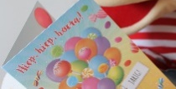 | Speel met de kaart door hem te openen en te sluiten waarbij het muziekje begint/stopt. Als iemand het muziekje niet kan horen kun je een kaart met pop-up die in- en-uitklapt gebruiken.

De voorbereiding:
- Kies welke variant je gaat voorlezen (foto’s, pictogrammen, pcs-symbolen). Overleg zo nodig met een deskundige (bijvoorbeeld een logopedist) over welke gebaren en afbeeldingen (foto’s, pictogrammen of pcs-symbolen) bij deze persoon het meest geschikt zijn.
- Print het document uit en doe de verhaalbladen in een ringband of lamineer ze.
- Zijn de materialen compleet?
- Kijk of het verhaal mogelijk ingekort moet worden: zijn alle begrippen van toepassing en herkenbaar voor het kind? Het verhaal is zo gemaakt dat je eenvoudig een bladzijde er tussenuit kunt laten.
- Zijn de gebaren bekend?
- Oefen het verhaal van te voren.

Aan het begin:
Kan er aandacht zijn voor het verhaal? Is de persoon alert? Zijn er geen lichamelijke ongemakken? Is de omgeving rustig? Klopt het in het dagprogramma?

Voorlezen:
- Lees en gebaar de bladzijde.
- Laat de prikkel ervaren.
- Geef de persoon tijd om te ervaren.
- Benoem/gebaar (opnieuw) de belangrijkste woorden.
- Stel zo mogelijk een vraag over de bladzijde of de ervaring.
- Geef de persoon nog even tijd.
- Reageer op reacties, zoals mimiek of wijzen.
- Ruim het voorwerp op in de box.
- Sla om voor de volgende bladzijde.

Afronding:
Tot slot ruim je de materialen weer op in de doos. Het verhaal is klaar.

Toepassing in andere situaties:
Gebruik de gebaren uit dit verhaal ook in andere situaties. Doordat je de concepten laat in activiteiten door de dag heen laat terugkomen, kunnen de begrippen toegepast worden en kan het verhaal de volgende keer nog meer inhoud krijgen, bijvoorbeeld: ‘[toepassing voor dit verhaal]’.


Geniet ervan!
Voorlezen is vooral leuk.

Wat je ook nog moet weten
Het zintuigenverhaal mag in de bestaande pdf-vorm gedeeld worden. Voor meer informatie stuur een e-mail naar communicerenmetBOB@kentalis.nl of kijk op https://shop.kentalis.nl/ (zoek op zintuigenverhalen).

Fotoverantwoording
De foto van de postzak is aangekocht via © Shutterstock. De foto van de brievenbus is afkomstig van Pixabay.
De overige foto’s in dit zintuigenverhaal zijn door een medewerker van Kentalis gemaakt. Daarbij is gebruik gemaakt van handpop Stuard. Handpop Stuard mag met toestemming van producent Living Puppets (Matthies Spielprodukte GmbH + Co. KG) figureren als BOB in de zintuigenverhalen en zintuigenfilms van Kentalis. Stuard (BOB) mag zonder toestemming van voorgenoemde firma niet gebruikt worden voor commerciële doeleinden. Living Puppets houdt zicht het recht voor om de toestemming voor het gebruik van de handpop door Kentalis voor zintuigenverhalen en zintuigenfilms in te trekken, indien het gebruik van de handpop door Kentalis in strijd blijkt te zijn met de bedrijfsfilosofie van producent Living Puppets.

Copyright ©
Dit verhaal is gemaakt door Koninklijke Kentalis en er berust copyright op. Het logo van Zintuigenverhaal en de foto’s mogen niet zonder toestemming voor andere materialen gebruikt worden.

